主要属性

2019年11月11日

8:34

1. computed : 计算属性
   1. 注意: 可以写mapGetters和mapState

对于复杂逻辑,应该使用computed属性,从而节省资源

1. data
2. watch

当需要执行异步或者开销较大的操作时,使用watch比较合适,其他的情况尽量使用computed,避免代码变得复杂

对于prop里的对象,一般的写法会不起作用

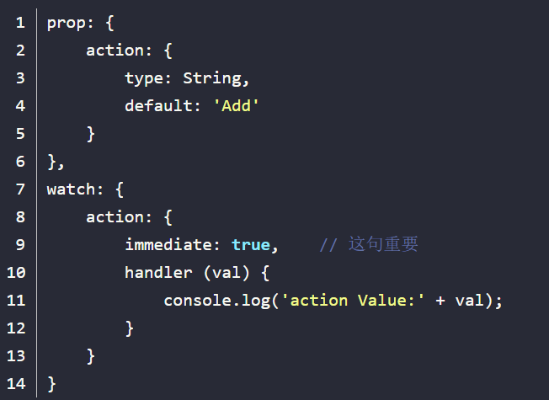

1. methods
   1. 注意: 可以写mapMutations和mapActions
2. props
   1. props 可以是数组或对象，用于接收来自父组件的数据。
   2. 使用方法

数组: props: ['size', 'myMessage']

对象: props: { // 检测类型 height: Number}

1. 钩子函数

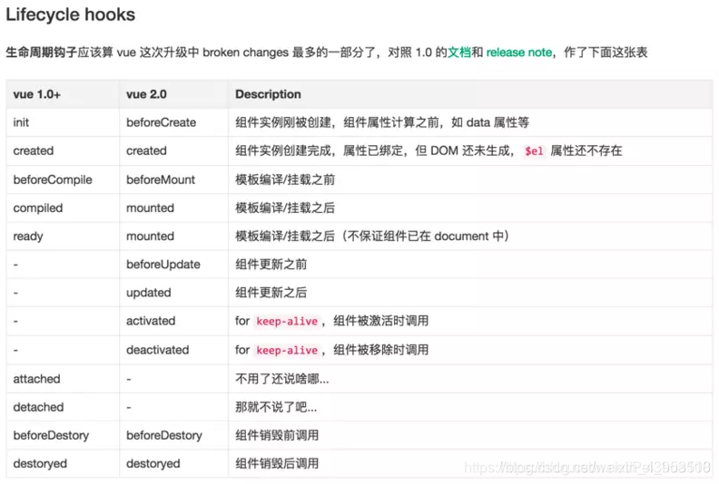

1. Provide-inject

在vue2.0里面, provide可以使用对象或者函数

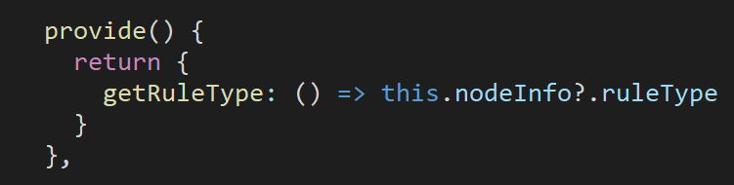

或者

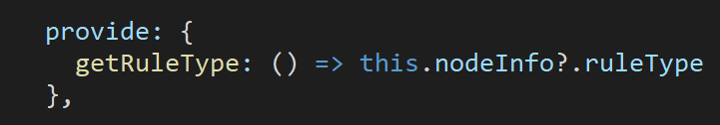

inject可以使用数组或者对象



两者在data初始化之后获得, 为了获得响应式的对象, 可以通过computed获取

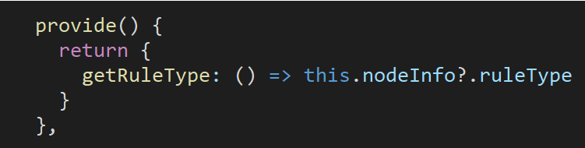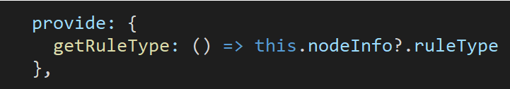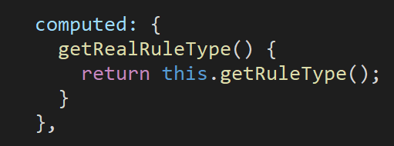

注意: Props，methods,data和computed的初始化都是在beforeCreate和created之间完成的。

methods和computed的重要区别:

* computed是属性调用，而methods是函数调用
* computed带有缓存功能，而methods不是

关于computed和data属性,computed是有缓存的,而data是响应式的,computed的更新需要依赖的响应式数据发生变化,在需要使用响应式更新数据时,可以定义data属性值,并在methods里进行更新